**作业1：使用体像素格点对给定的点云降采样**

**要求：**

* 对给定点云，使用体像素格点降采样，减少点云数量
* 点云文件在pc.csv中
* 空间立方体格点的中心坐标x/y/z的值均为0.01的整数倍
* 降采样输出点的坐标使用上述空间立方体格点的中心坐标
* 要求计算输出pc_new.csv，存放降采样后的点云
* 你可以在代码partial_code_downsample.py基础上修改。

**提交内容：**

生成的pc_new.csv文件

**备注：**

要求计算输出的点云里的点没有重复（任意两个点的坐标不同）。

**作业2：对特定点云构建SDF函数**

**要求：**

* 对文件pc_cude.csv给定的点云，构建SDF函数，描述其表面
* 请阅读：partial_code_surf_rbf.py代码，理解其中各个函数的含义
* 需要你通过尝试来确定程序中的三个参数：
  + K 计算平面法向量需要的近邻数
  + D 沿着法向量方向拓展点云的位移量（即：PPT中的 $ε$）
  + GAMMA 和距离函数有关的参数
* partial_code_surf_rbf.py程序中，当得到了SDF函数后，会通过SDF函数计算3D物体在平面z=0上的采样，并以图形形式输出和保存到磁盘文件sdf.png
* 在代码partial_code_surf_rbf.py基础上修改，提交运行该程序输出的sdf.png文件

**提交内容：**

生成的sdf.png文件

**备注：**

1. 正确的结果样例如下：

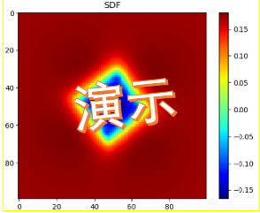

不同参数运行效果会有小的差异，但大致应该是如上所示的立方体横截面，并且他的内部SDF函数值为负数，外部SDF函数值为正数

1. pc_cube.csv数读取，sdf函数计算、法向量计算、PNG文件生成和保存代码都已经在partial_code_surf_rbf.py中给出，尽量在他的基础上更改。